Об утверждении регламентов государственных услуг в сфере дошкольного воспитания и обучения
Утративший силу
Постановление акимата Мангистауской области от 31 июля 2015 года № 231. Зарегистрировано Департаментом юстиции Мангистауской области от 03 сентября 2015 года № 2818. Утратило силу постановлением акимата Мангистауской области от 20 марта 2020 года № 44
Сноска. Утратило силу постановлением акимата Мангистауской области от 20.03.2020 № 44 (вводится в действие по истечении десяти календарных дней после дня его первого официального опубликования).
Примечание РЦПИ.
В тексте документа сохранена пунктуация и орфография оригинала.
В соответствии с Законом Республики Казахстан от 15 апреля 2013 года "О государственных услугах" акимат области ПОСТАНОВЛЯЕТ:
1. Утвердить прилагаемые:
1) регламент государственной услуги "Постановка на очередь детей дошкольного возраста (до 7 лет) для направления в детские дошкольные организации";
2) регламент государственной услуги "Прием документов и зачисление детей в дошкольные организации образования".
2. Признать утратившими силу подпункты 1), 7) пункта 1 постановления акимата Мангистауской области от 8 декабря 2014 года № 301 "Об утверждении регламентов государственных услуг в сфере дошкольного и среднего образования" (зарегистрировано в Реестре государственной регистрации нормативных правовых актов за № 2578, опубликовано 23 января 2015 года в информационно-правовой системе "Әділет").
3. Государственному учреждению "Управление образования Мангистауской области" обеспечить официальное опубликование данного постановления в информационно-правовой системе "Әділет" и в средствах массовой информации, размещение на интернет-ресурсе акимата Мангистауской области.
4. Контроль за исполнением настоящего постановления возложить на заместителя акима области Нургазиеву Б.Г.
5. Настоящее постановление вступает в силу со дня государственной регистрации в органах юстиции и вводится в действие по истечении десяти календарных дней после дня его первого официального опубликования.
Аким области | А.Айдарбаев
"СОГЛАСОВАНО"
исполняющий обязанности руководителя
государственного учреждения
"Управление образования
Мангистауской области"
Тастемирова З.Ж.
31 июля 2015 г.
Утвержден
постановлением акимата
Мангистауской области
от 31 июля 2015 года № 231
Регламент государственной услуги "Постановка на очередь детей дошкольного возраста (до 7 лет) для направления в детские дошкольные организации"
Сноска. Регламент в редакции постановления акимата Мангистауской области от 22.06.2016 № 182(вводится в действие по истечении десяти календарных дней после дня его первого официального опубликования).
1. Общие положения
1. Государственная услуга "Постановка на очередь детей дошкольного возраста (до 7 лет) для направления в детские дошкольные организации" (далее – государственная услуга) оказывается местными исполнительными органами городов, районов (города областного значения), акимами районов, поселков, сел, сельских округов (далее – услугодатель).
Прием заявлении и выдача результатов оказания государственной услуги осуществляются через:
1) канцелярию услугодателя:
2) некоммерческое акционерное общество "Государственная корпорация "Правительство для граждан" (далее – Государственная корпорация);
3) веб-портал "электронного правительства": www.egov.kz (далее – портал).
Сноска. Пункт 1 с изменениями, внесенными постановлением акимата Мангистауской области от 16.04.2018 № 67(вводится в действие по истечении десяти календарных дней после дня его первого официального опубликования).
2. Форма оказания государственной услуги: электронная (полностью автоматизированная) и (или) бумажная.
3. Результатом оказания государственной услуги является: уведомление о постановке в очередь (в произвольной форме), при наличии места – выдача направления в дошкольную организацию (в произвольной форме), либо мотивированный ответ об отказе в оказании государственной услуги по основаниям, установленным пунктом 10 стандарта государственной услуги "Прием документов и зачисление детей в дошкольные организации образования", утвержденного приказом Министра образования и науки Республики Казахстан от 7 апреля 2015 года № 172 "Об утверждении стандартов государственных услуг, оказываемых местными исполнительными органами в сфере дошкольного воспитания и обучения" (зарегистрирован в Реестре государственной регистрации нормативных правовых актов за № 89574) (далее – Стандарт).
При обращении к услугодателю или в Государственную корпорацию результат оказания государственной услуги оформляется посредством специализированной информационной системы управления очередью услугодателя и направляется услугополучателю в форме электронного документа.
При обращении через портал услугополучателю направляется результат оказания государственной услуги в "личный кабинет" в форме электронного документа, удостоверенного электронной цифровой подписью (далее – ЭЦП) уполномоченного лица услугодателя.
Форма предоставления результата оказания государственной услуги: электронная и (или) бумажная.
Сноска. Пункт 3 в редакции постановления акимата Мангистауской области от 16.04.2018 № 67(вводится в действие по истечении десяти календарных дней после дня его первого официального опубликования).
2. Описание порядка действий структурных подразделений (работников) услугодателя в процессе оказания государственной услуги
4. Основанием для начала процедуры (действия) по оказанию государственной услуги является заявление услугополучателя с приложением необходимых документов, указанных в пункте 9 Стандарта.
Сноска. Пункт 4 в редакции постановления акимата Мангистауской области от 16.04.2018 № 67(вводится в действие по истечении десяти календарных дней после дня его первого официального опубликования).
5. Содержание каждой процедуры (действия), входящей в состав процесса оказания государственной услуги:
1) приҰм документов и их регистрация в канцелярии услугодателя – 10 (десять) минут;
2) рассмотрение документов руководителем услугодателя – 5 (пять) минут;
3) рассмотрение документов ответственным исполнителем услугодателя и оформление результата оказания государственной услуги – 15 (пятнадцать) минут.
6. Результат процедуры (действия) по оказанию государственной услуги, который служит основанием для начала выполнения следующей процедуры (действия):
1) отметка в регистрационном журнале;
2) определение ответственного исполнителя услугодателя;
3) выдача результата оказания государственной услуги услугополучателю.
3.Описание порядка взаимодействия структурных подразделений (работников) услугодателя в процессе оказания государственной услуги
7. Перечень структурных подразделений (работников) услугодателя, которые участвуют в процессе оказания государственной услуги:
1) сотрудник канцелярии услугодателя;
2) руководитель услугодателя;
3) ответственный исполнитель услугодателя.
8. Описание последовательности процедур (действий) между структурными подразделениями (работниками) с указанием длительности каждой процедуры (действия):
1) сотрудник канцелярии услугодателя принимает документы, регистрирует в регистрационном журнале и передает на рассмотрение руководителю услугодателя – 10 минут;
2) руководитель услугодателя рассматривает документы и определяет ответственного исполнителя услугодателя – 5 минут;
3) ответственный исполнитель услугодателя рассматривает документы, регистрирует в информационной системе и выдает услугополучателю расписку с указанием номера очередности – 15 минут.
4. Описание порядка взаимодействия с Государственной корпорацией "Правительство для граждан" и (или) иными услугодателями, а также порядка использования информационных систем в процессе оказания государственной услуги
9. Описание порядка обращения в Государственную корпорацию "Правительство для граждан" и (или) к иным услугодателям, длительность обработки запроса услугополучателя.
Сведения о документах, удостоверяющих личность, свидетельство о рождении ребенка, сведения, подтверждающие право на получение первоочередного места в дошкольную организацию, услугодатель или работник Государственной корпорации получает из соответствующих государственных информационных систем через шлюз "электронного правительства".
Услугодатель и работник Государственной корпорации получает согласие на использование сведений, составляющих охраняемую законом тайну, содержащихся в информационных системах, при оказании государственных услуг, если иное не предусмотрено законами Республики Казахстан.
Максимально допустимое время обслуживания у услугодателя или в Государственной корпорации – 15 минут.
10. В случае предоставления услугополучателем неполного пакета документов согласно пункту 9 Стандарта государственной услуги, работник Государственной корпорации отказывает в приеме документов и выдает расписку об отказе в приеме заявления по форме согласно приложению 2 к Стандарту.
Услугодатель отказывает в оказании государственной услуги по установлению недостоверности документов и (или) данных (сведений), содержащихся в них, неполного пакета документов с истекшим сроком действия, представленных услугополучателем для получения государственной услуги.
Сноска. Пункт 10 в редакции постановления акимата Мангистауской области от 16.04.2018 № 67(вводится в действие по истечении десяти календарных дней после дня его первого официального опубликования).
11. Описание порядка обращения в Государственную корпорацию (или) к иным услугодателям:
1) процесс 1 – ввод работником Государственной корпорации в автоматизированном рабочем месте информационной системы Государственной корпорации (далее – АРМ ИС Государственная корпорация) логина и пароля для оказания услуги;
2) процесс 2 – выбор работником Государственной корпорации государственной услуги, указанной в настоящем регламенте государственной услуги "Постановка на очередь детей дошкольного возраста (до 7 лет) для направления в детские дошкольные организации" (далее-Регламент), вывод на экран формы запроса для оказания государственной услуги и ввод работником Государственной корпорации данных услугополучателя, а также данных по доверенности представителя услугополучателя (при нотариально удостоверенной доверенности, при ином удостоверении доверенности - данные доверенности не заполняются);
3) процесс 3 – направление запроса через ШЭП в государственной базе данных "Физические лица" (далее – ГБД ФЛ) о данных услугополучателя, а также в единой нотариальной информационной системе (далее – ЕНИС) – о данных доверенности представителя услугополучателя;
4) условие 1 – проверка наличия данных услугополучателя в ГБД ФЛ, данных доверенности в ЕНИС;
5) процесс 4 – формирование сообщения о невозможности получения данных, в связи с отсутствием данных услугополучателя в ГБД ФЛ, данных доверенности в ЕНИС;
6) процесс 5 – заполнение работником Государственной корпорации формы запроса в части отметки о наличии документов в бумажной форме и сканирование документов, предоставленных услугополучателем, прикрепление их к форме запроса и удостоверение посредством ЭЦП заполненной формы (введенных данных) запроса на оказание государственной услуги;
7) процесс 6 – направление электронного документа (запроса услугополучателя), удостоверенного (подписанного) ЭЦП работника Государственной корпорации через ШЭП в автоматизированное рабочее место регионального шлюза "электронного правительства" (далее – АРМ РШЭП);
8) процесс 7 – регистрация электронного документа в АРМ РШЭП;
9) условие 2 – проверка (обработка) услугодателя на соответствие приложенных услугополучателем документов, указанных в пункте 9 Стандарта и основания для оказания государственной услуги;
10) процесс 8 – формирование сообщения об отказе в запрашиваемой государственной услуге, в связи с имеющимися нарушениями в документах услугополучателя;
11) процесс 9 – получение услугополучателем через работника Государственной корпорации результата оказания государственной услуги.
12. Пошаговые действия и решения услугодателя и услугополучателя при оказании государственной услуги через портал:
1) услугополучатель осуществляет регистрацию на портале с помощью индивидуального идентификационного номера (далее – ИИН), а также пароля (осуществляется для незарегистрированных услугополучателей на портале);
2) процесс 1 – процесс ввода услугополучателем ИИН и пароля (процесс авторизации) на портале для получения услуги;
3) условие 1 – проверка на портале подлинности данных о зарегистрированном услугополучателе через ИИН и пароль;
4) процесс 2 – формирование порталом сообщения об отказе в авторизации в связи с имеющимися нарушениями в данных услугополучателя;
5) процесс 3 – выбор услугополучателем услуги, указанной в настоящем Регламенте, вывод на экран формы запроса для оказания услуги и заполнение услугополучателем формы (ввод данных) с учетом ее структуры и форматных требований, прикрепление к форме запроса необходимых копий документов в электронном виде указанные в пункте 9 Стандарта, а также выбор услугополучателем регистрационного свидетельства ЭЦП для удостоверения
(подписания) запроса;
6) условие 2 – проверка на портале срока действия регистрационного свидетельства ЭЦП и отсутствия в списке отозванных (аннулированных) регистрационных свидетельств, а также соответствия идентификационных данных (между ИИН указанным в запросе и ИИН указанным в регистрационном свидетельстве ЭЦП);
7) процесс 4 – формирование сообщения об отказе в запрашиваемой услуге в связи с не подтверждением подлинности ЭЦП услугополучателя;
8) процесс 5 – направление электронного документа (запроса услугополучателя) удостоверенного (подписанного) ЭЦП услугополучателя через ШЭП в АРМ РШЭП для обработки запроса услугодателем;
9) условие 3 – проверка услугодателем соответствия приложенных услугополучателем документов, указанных в Стандарте и основаниям для оказания услуги;
10) процесс 6 – формирование сообщения об отказе в запрашиваемой услуге в связи с имеющимися нарушениями в документах услугополучателя;
11) процесс 7 – получение услугополучателем результата оказания государственной услуги сформированный порталом. Электронный документ формируется с использованием ЭЦП уполномоченного лица услугодателя.
13.Диаграмма функционального взаимодействия информационных систем, задействованных в оказании государственной услуги через портал приведена согласно приложению 1 к настоящему Регламенту.
14.Подробное описание последовательности процедур (действий), взаимодействий структурных подразделений (работников) услугодателя в процессе оказания государственной услуги, а также описание порядка взаимодействия с иными услугодателями и (или) Государственной корпорацией "Правительство для граждан" и порядка использования информационнных систем в процессе оказания государственной услуги отражается в справочнике бизнес–процессов оказания государственной услуги согласно приложению 2 к настоящему Регламенту. Справочник бизнес–процессов оказания государственной услуги размещается на веб-портале "электронного правительства", интернет–ресурсе услугодателя.

Приложение1
к регламенту государственной услуги "Постановка на очередь детей дошкольного возраста(до 7 лет) для направления в детские дошкольные организаций"
Диаграмма функционального взаимодействия информационных систем, задействованных в оказании государственной услуги через портал

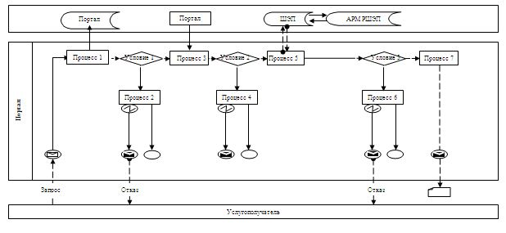

Условные обозначения:

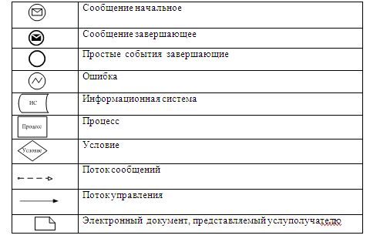

Приложение 2
к регламенту государственной услуги "Постановка на очередь детей дошкольного возраста(до 7 лет) для направления в детские дошкольные организаций
Справочник бизнес-процессов оказания государственной услуги "Постановка на очередь детей дошкольного возраста (до 7 лет) для направления в детские дошкольные организации"

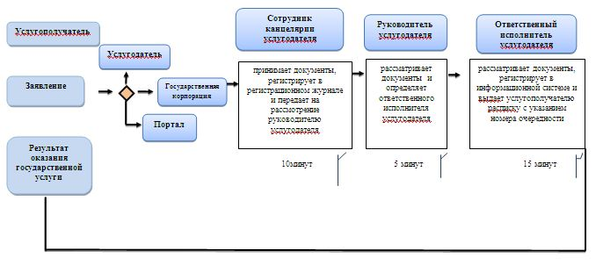

Условные обозначения:

Утвержден постановлением
акимата Мангистауской области
от 31 июля 2015 года № 231
Регламент государственной услуги
"Прием документов и зачисление детей в дошкольные организации образования"
1. Общие положения
1. Государственная услуга "Прием документов и зачисление детей в дошкольные организации образования" (далее – государственная услуга) оказывается дошкольными организациями всех типов и видов (далее – услугодатель).
Прием и выдача документов для оказания государственной услуги осуществляются через канцелярию услугодателя.
2. Форма оказания государственной услуги: бумажная.
3. Результат оказания государственной услуги: зачисление ребенка в дошкольную организацию на основании заключенного договора между дошкольной организацией и одним из родителей или законным представителем ребенка, либо мотивированный ответ об отказе в оказании государственной услуги по основаниям, установленным пунктом 10 стандарта государственной услуги "Прием документов и зачисление детей в дошкольные организации образования", утвержденного приказом Министра образования и науки Республики Казахстан от 7 апреля 2015 года № 172 "Об утверждении стандартов государственных услуг, оказываемых местными исполнительными органами в сфере дошкольного воспитания и обучения" (зарегистрирован в реестре государственной регистрации нормативных правовых актов за № 89574) (далее – Стандарт).
Форма предоставления результата государственной услуги: бумажная.
Сноска. Пункт 3 в редакции постановления акимата Мангистауской области от 16.04.2018 № 67(вводится в действие по истечении десяти календарных дней после дня его первого официального опубликования).
2. Описание порядка действий структурных подразделений (работников) услугодателя в процессе оказания государственной услуги
4. Основанием для начала процедуры (действия) по оказанию государственной услуги являются документы, предусмотренные пунктом 9 Стандарта.
Сноска. Пункт 4 в редакции постановления акимата Мангистауской области от 16.04.2018 № 67(вводится в действие по истечении десяти календарных дней после дня его первого официального опубликования).
5. Содержание каждой процедуры (действия), входящей в состав процесса оказания государственной услуги:
1) прием и регистрация документов сотрудником канцелярии услугодателя;
2) рассмотрение документов руководителем услугодателя;
3) рассмотрение документов ответственным исполнителем услугодателя;
4) подписание руководителем услугодателя приказа о зачислении ребенка в дошкольную организацию;
5) регистрация приказа о зачислении ребенка в дошкольную организацию.
3. Описание порядка взаимодействия структурных подразделений (работников) услугодателя в процессе оказания государственной услуги
6. Перечень структурных подразделений (работников) услугодателя, которые участвуют в процессе оказания государственной услуги:
1) сотрудник канцелярии услугодателя;
2) руководитель услугодателя;
3) ответственный исполнитель услугодателя.
7. Описание последовательности процедур (действий) между структурными подразделениями (работниками) с указанием длительности каждой процедуры (действия):
1) сотрудник канцелярии услугодателя осуществляет прием и регистрацию полученных от услугополучателя документов, сверяет копии с оригиналами документов, возвращает оригиналы услугополучателю и передает на рассмотрение руководителю услугодателя - 5 минут;
2) руководитель услугодателя рассматривает документы и определяет ответственного исполнителя услугодателя – 5 минут;
3) ответственный исполнитель услугодателя изучает документы, оформляет проект приказа о зачислении ребенка в дошкольную организацию, направляет на рассмотрение и подписание руководителю услугодателя - 10 минут;
4) руководитель услугодателя рассматривает проект приказа о зачислении ребенка в дошкольную организацию, подписывает и направляет в канцелярию -5 минут;
5) сотрудник канцелярии услугодателя регистрирует приказ о зачислении ребенка в дошкольную организацию -5 минут.
8. Подробное описание последовательности процедур (действий), взаимодействий структурных подразделений (работников) услугодателя в процессе оказания государственной услуги отражается в справочнике бизнес-процессов оказания государственной услуги согласно приложению к настоящему регламенту государственной услуги "Прием документов и зачисление детей в дошкольные организации образования". Справочник бизнес–процессов оказания государственной услуги размещается на интернет–ресурсе услугодателя.
Приложение
к регламенту государственной услуги
"Прием документов и зачисление детей
в дошкольные организации образования"
Справочник бизнес-процессов оказания государственной услуги "Прием документов и зачисление детей в дошкольные организации образования"

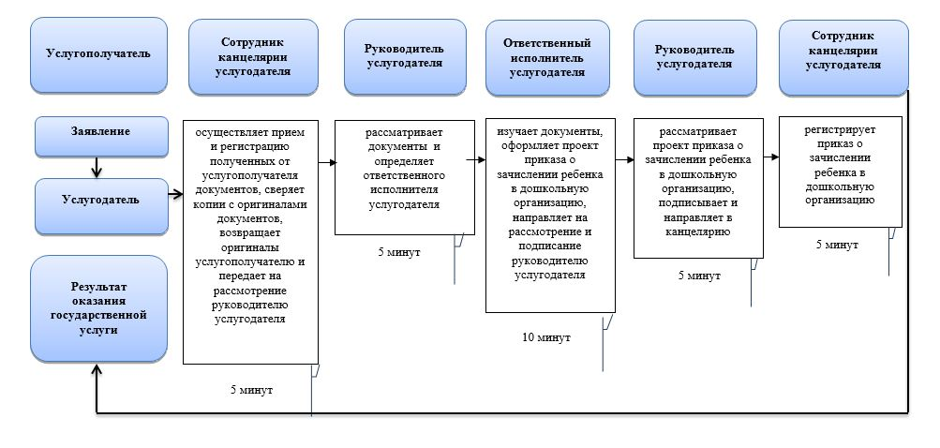

Условные обозначения:
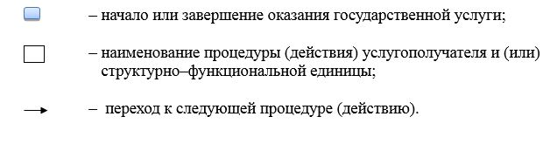

© 2012. РГП на ПХВ «Институт законодательства и правовой информации Республики Казахстан» Министерства юстиции Республики Казахстан

